QUESTÃO
Leia o texto da imagem abaixo e responda.

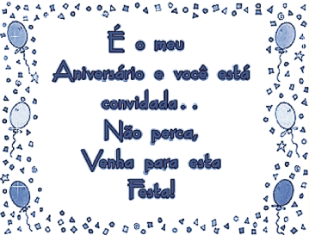

Esse texto é um:

(A) anúncio.
(B) cartaz.
(C) convite.
(D) ingresso.

GABARITO: C

